**МУНИЦИПАЛЬНОЕ БЮДЖЕТНОЕ ОБЩЕОБРАЗОВАТЕЛЬНОЕ УЧРЕЖДЕНИЕ «СРЕДНЯЯ ОБЩЕОБРАЗОВАТЕЛЬНАЯ ШКОЛА ИМ.Я.У.ЭСХАДЖИЕВА С. ТОЛСТОЙ-ЮРТ»**

**ГРОЗНЕНСКОГО МУНИЦИПАЛЬНОГО РАЙОНА ЧЕЧЕНСКОЙ РЕСПУБЛИКИ»**

**МУНИЦИПАЛЬНИ БЮДЖЕТНИ ЮКЪАРДЕШАРАН УЧРЕЖДЕНИ «ГРОЗНЕНСКИ К1ОШТАН ДОЙКУР-ЭВЛАРА Я.У.ЭСХАДЖИЕВН Ц1АРАХ ЙОЛУ ЮКЪАРА ДЕШАРАН ШКОЛА»**

366013,ЧР, с Толстой-Юрт, ул. Староюртовская, б/н Тел. 8(928) 944-65-15

e-mail: tolsyoy-yurt-sosh3@mail.ru

**Отчёт**

**О проведении библиотечного урока**

22 ноября, в библиотеке провели  для ребят литературный час «Я люблю Маму!». Зав.библиотекой рассказала учащимся об одном из величайших праздников России -  Дне  матери, который отмечается в последнее воскресенье ноября. Дети сами с удовольствием рассказывали о своих мамах, о том, какие они красивые, добрые, ласковые, заботливые и пришли к выводу, что у каждого мама самая лучшая. Ребята читали стихи о маме, прослушали сказку В. Сухомлинского «Семь дочерей» и поняли, что о маме надо заботиться, помогать ей и чаще говорить теплые слова. Во время библиотечного урока учащиеся познакомились с книгами о маме: «Любимые мамы» В. Степанова, сборниками стихов о маме «Твоя мама», «Мамин праздник», «Стихи к любимым праздникам» и другие.

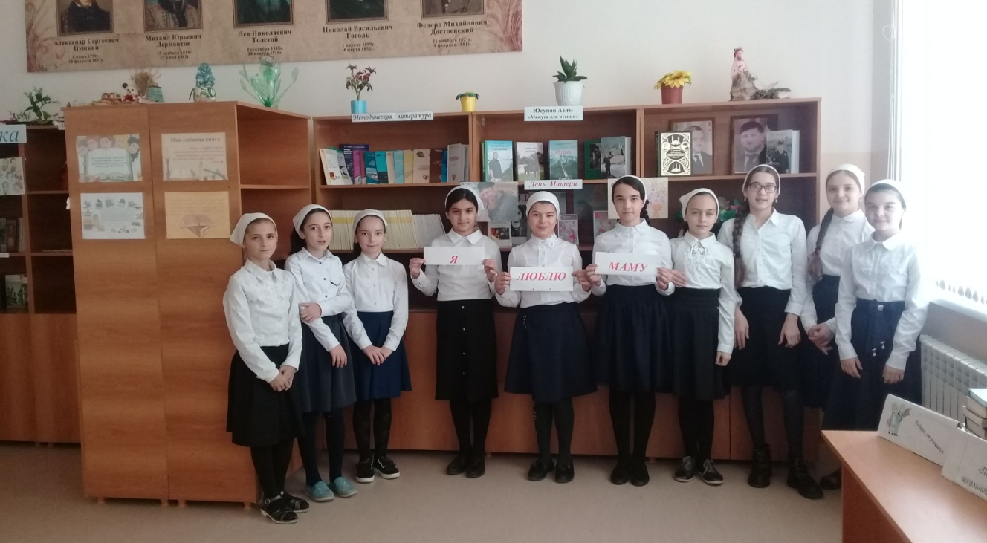

*Зав.библиотекой__________Хучаева М.М.*